Medieninformation

**Kommen und Gehen**Motif Interkultureller Verein Wien

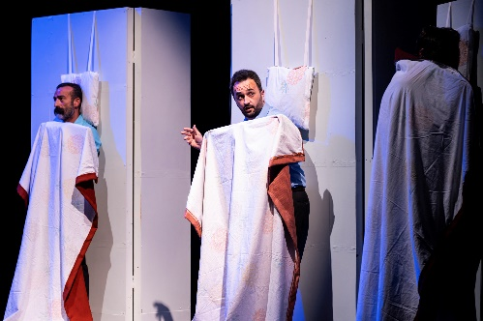Vor 60 Jahren wurde zwischen der Republik Österreich und der Türkischen Republik das Abkommen über die Anwerbung türkischer Arbeitskräfte und deren Beschäftigung in Österreich unterzeichnet. 60 Jahre später fragt das Theaterstück “Kommen und Gehen“ danach, wie der damit einsetzenden Migration aus der Türkei nach Österreich erinnert wird und welche Bedeutung sie heute noch hat – für Kinder und Erwachsene, Eltern und Großeltern, die Angehörigen unterschiedlicher Generationen, Frauen und Männer, für Einzelne und für die gesamte Gesellschaft.

Im Mittelpunkt des Geschehens steht dabei Özlem, eine Deutschlehrerin am Gymnasium, deren Eltern aus der Türkei nach Österreich migriert sind. Als sich ihre Mutter Yagmur aus der Türkei ankündigt und ihr eine mysteriöse Kassette schickt, gerät ihre sorgfältig geordnete Welt, ihr Bemühen um gesellschaftliche Anerkennung und Zugehörigkeit ins Schwanken. Sie sieht sich mit einem Mal mit ihrer familiären Vergangenheit konfrontiert, von der sie sich loszusagen geglaubt hat. Die Kassette enthält Aufnahmen aus der Zeit vor ihrer Geburt, als ihr Vater Metin allein in Österreich gelebt hat. Nach und nach enthüllt sich für Özlem eine von Abschieden und Aufbrüchen, Trennungen und Neuanfängen, Ausschluss und Emanzipation gezeichnete Geschichte, in die sie weit tiefer verwickelt ist, als sie anzunehmen meint. Die Unterscheidung von Vergangenheit und Gegenwart wird durchlässig, die Zeiten überlagern sich, die Generationen treten in Dialog. Auf ihrer Suche nach einer Sprache, die ihre Erfahrungen zum Ausdruck bringt, begleitet sie die Lyrik von Kundeyt Şurdum.

*Schauspieler*innen: Eren Acari, Yasar Capar, Nida Culha, Efe Daskin, Kader Eraslan, Okan*

*Kalfa, Beste Kartal, Yasemin Karali, Bilal Adem Saglam, Muhammet Ensar Saglam, Özlem*

*Sahin, Serap Savastürk, Erkan Teker*

*Regie: Nuri Kalfa*

*Dramaturgie: Augustin Jagg*

*Autor: Amos Postner*

*Bühnenbild: Mandy Hanke*

*Licht: Manuel Schwald*

*Regieassistenz: Alena Gümüs*

*Lyrik: Kundeyt Surdum*

*Musik: Herwig Hammer,, Andreas Paragioudakis*

*Idee & Leitung: Yener Polat*

**Termin: 28.12.2024**

Beginn: 20:00 Uhr

Preise: Euro 20,-

Kartenvorverkauf: 1040 Wien, Argentinierstraße 37  
von Montag bis Samstag von 13.00 bis 18.00 Uhr  
Karten Hotline: 01/501 65/13306  
[www.akzent.at](http://www.akzent.at)